Тематичний тиждень щасливої дитини
Дата: 05.06.2020
День «День любові»

Мета:розширювати | знання | дітей | про | світ | людських | почутів | та
емоцій;формувати вміння встановлювати відношення між причинами та
наслідками вчинків;виховувати вміння сприймати відчуття інших;
закріпитивміння дітей оцінювати вчинки, поведінку інших, вміти пояснювати
свій вибір: що добре, що погано;розвивати аналітико – синтетичне мислення
виховувати морально – етичні якості.
Любов потрібна кожній дитині. Разом з нею малеча росте впевненою в собі,
доброю, щедрою та життєрадісною особистістю. Це фундамент успішного
майбутнього. Бо дитина зможе досягати успіхів, якщо її серце постійно
наповнюється батьківською любов’ю. І дітлахи повинні знати і відчувати, що
ви її любите не зважаючи ні нащо.У сім’ї закладаються підвалини розвитку майбутньої особистості. А от якими вони будуть, залежить від стосунків у родині.

Гра «Моя сім’я»

Запропонуйте дитині розповісти про себе та свою сім’ю, використавши описову схему для розповіді
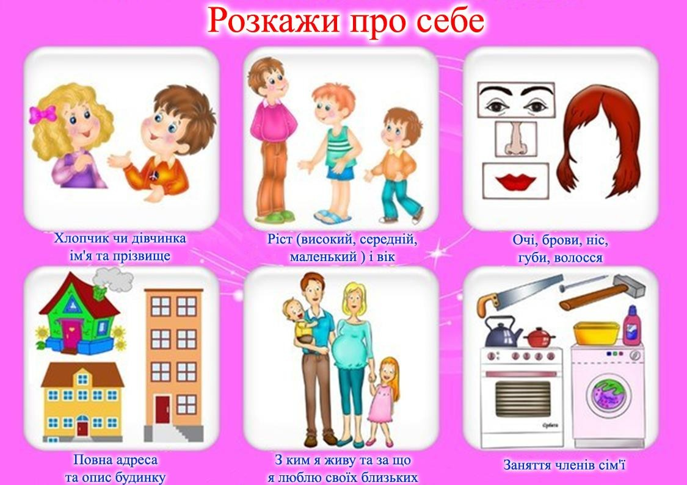

Мультфільм «Моя сім’я» https://youtu.be/1VJYEfUpjjw

Після перегляду мультфільму запитайте у дитини
-Про що цей мультфільм
- Яка у неї сім’я: велика чи мала
-Запропонуйте назвати своїх рідних

Разом з дитиною виготовіть родинне дерево

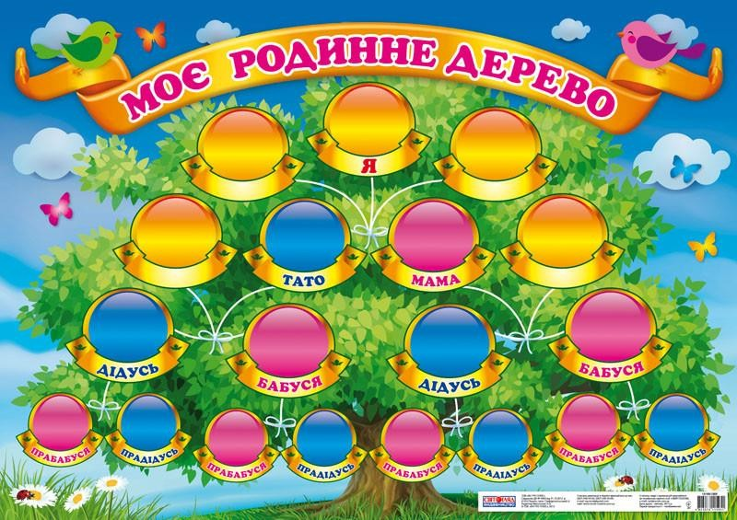
Виконайте разом веселу фізкультхвилику
https://youtu.be/lCyFLC7SKbg
Родина — це основа будь-якого суспільства. Саме з родини починається
соціалізація дитини, оскільки в малому віці вона знаходиться переважно з батьками. Від них малюк дізнається про добро і зло, вчиться
справедливості, засвоює норми поведінки.

Запропонуйте дитині переглянути мультфільм « Як дівчинка наступила на хліб»
https://youtu.be/bjKP9TTzTkY
Після перегляду запитайте у дитини
-Як звали дівчинку
-Чи добра була дівчинка
- Який вчинок вона зробила? Добрий чи поганий?
-Що змінило дівчинку? Якою вона стала?

Разом з дитиною виготовіть подарунок для рідних людей

Цікаві поробки квітів з паперу
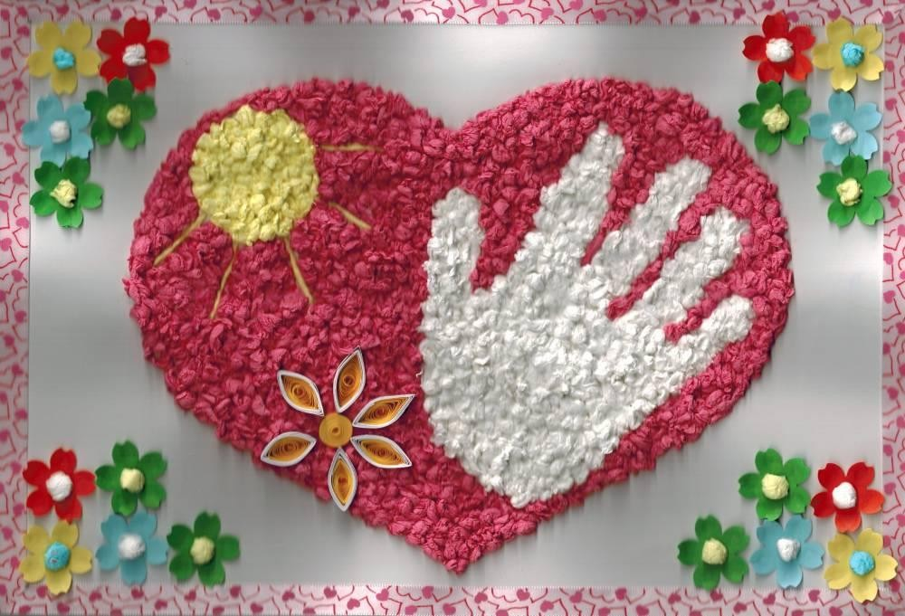
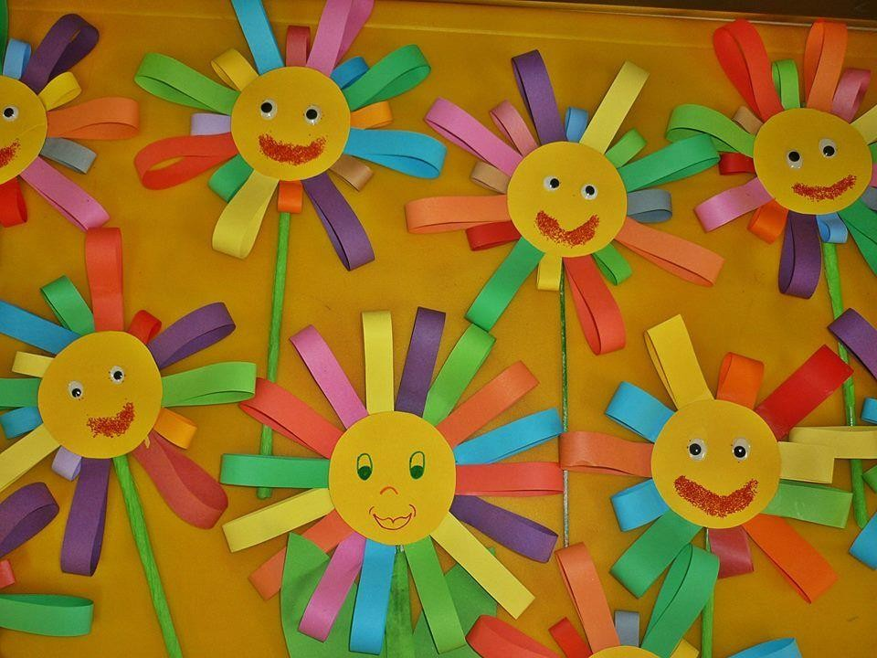
https://naurok.com.ua/post/shkola-florista-dizaynera-vesnyani-porobki-z-paperu

Готуйте разом з дітьми
Готуємо з дитиною: 5 рецептів для надсмачних канікул https://1plus1.ua/spring/novyny/gotuemo-z-ditinou-5-receptiv-dla-nadsmacnih- kanikul
Рекомендації для батьків:
- Не перенавантажуйте дитину кількістю виконання завдань.
- Оберіть із запропонованих ті види діяльності, які ваша дитина буде виконувати із задоволенням.

Розфарбуй
Додатки

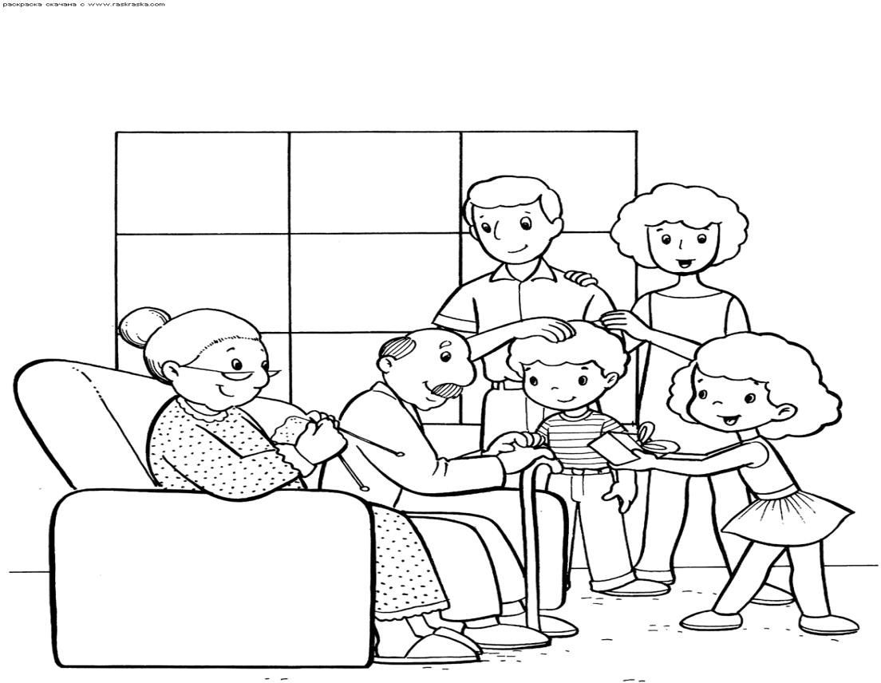

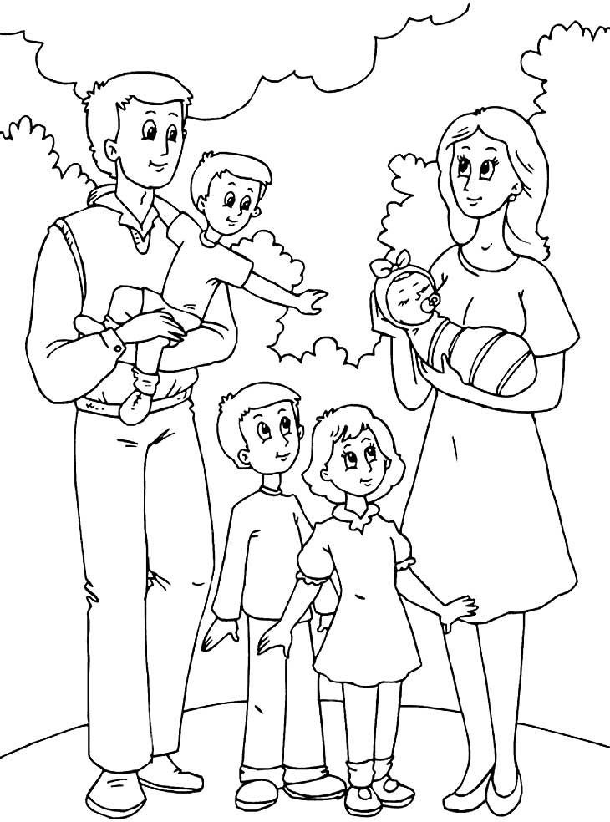

Склади речення за схемами
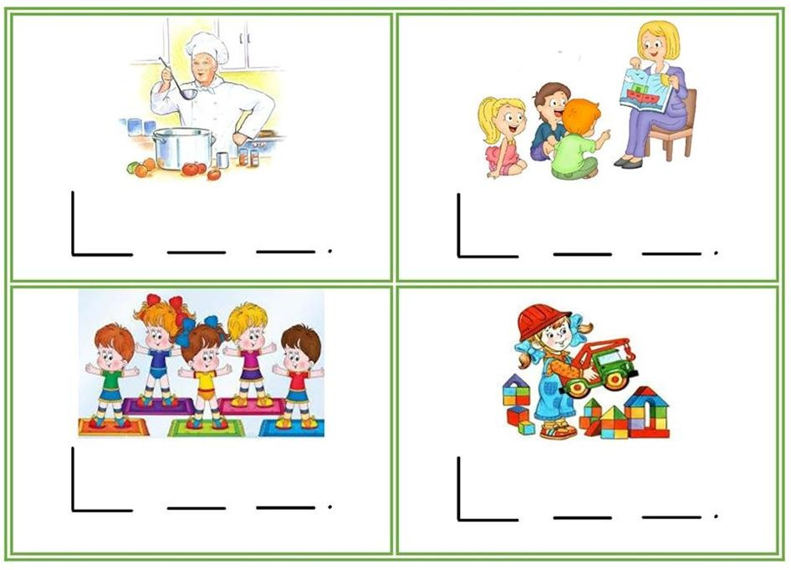

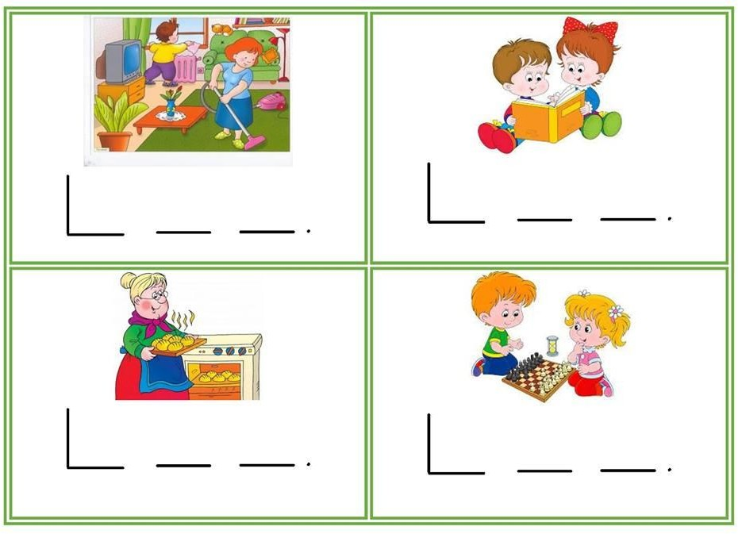

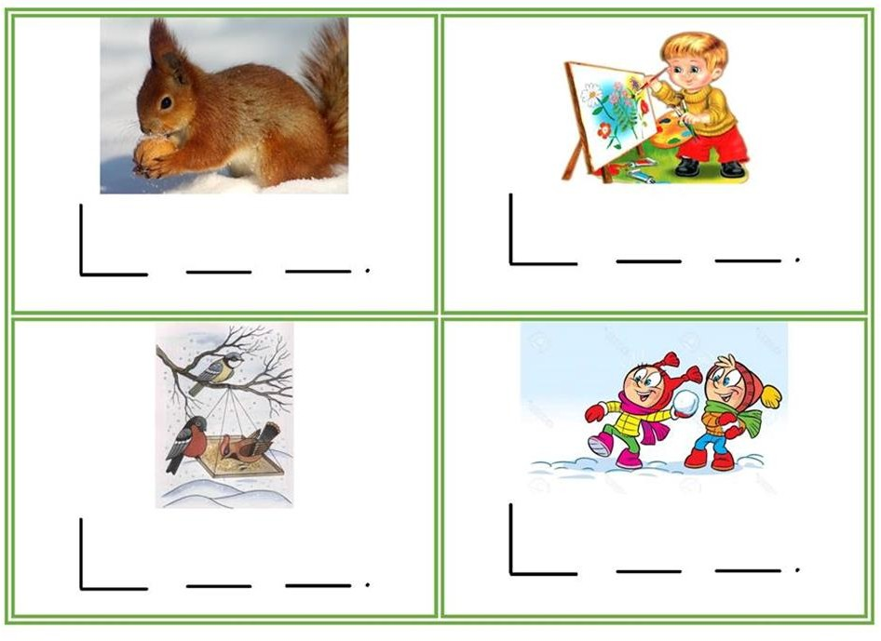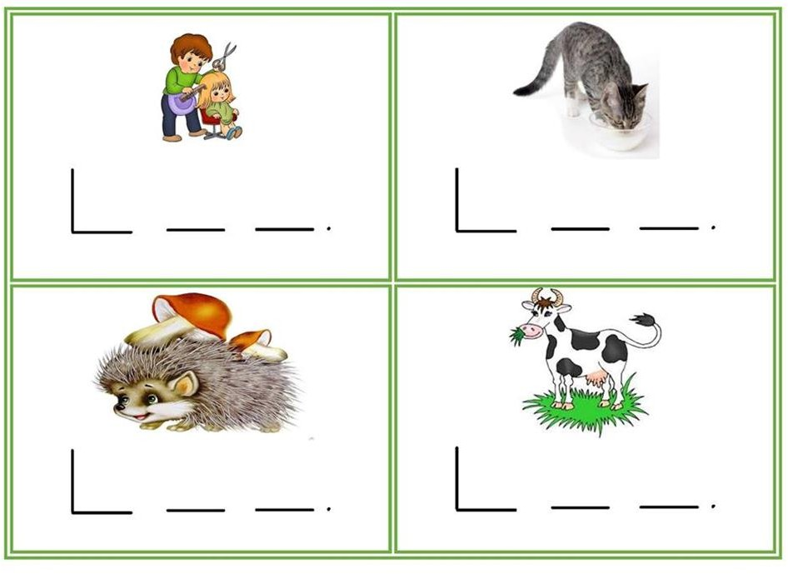

Дидактична гра «Порахуй та скажи»
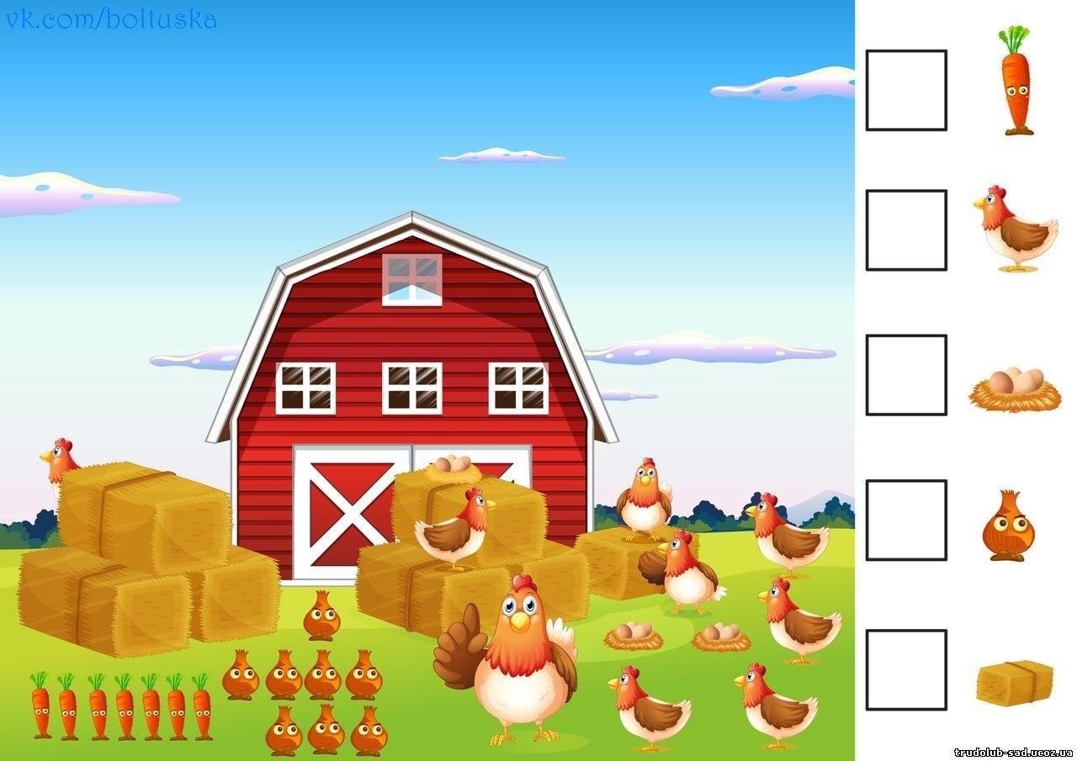
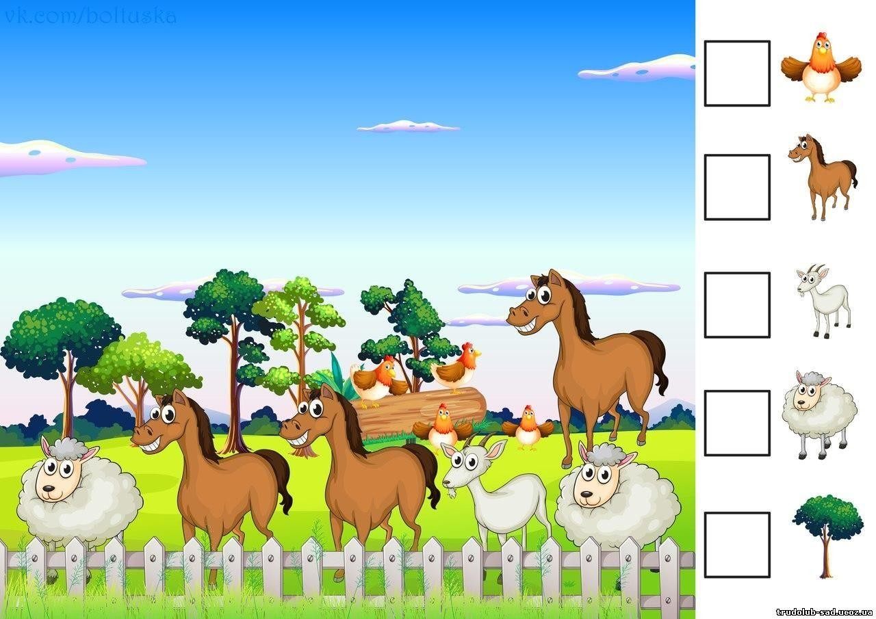

Готуємо руку до письма
